**LC9 : Du macroscopique au microscopique dans les synthèses organiques**

***Niveau :*** *Lycée*

***Pré-requis :***

*- Nomenclature et groupes caractéristiques*

*- Représentation des molécules (développée, semi-développée, topologique)*

*- Techniques expérimentales en synthèse organique*

*- Equation de réaction*

*- Règle du duet et de l’octet*

***REFERENCES :***

*[1] Jacques MESPLEDE, 100 manipulations de chimie. Bréal, 2002.*

*[2] Mireille BLANCHARD-DESCE, Chimie organique expérimentale. Hermann, 1987.*

*[3] André DURUPTHY, Terminale S enseignement spécifique. Hachette Education, 2012.*

*[4] Mathieu RUFFENACH, Physique Chimie, Terminale S enseignement spécifique. Bordas, 2012.*

**ATTENTION LES NOMS « NUCLEOPHILE » ET « ELECTROPHILE » NE SONT PAS AU PROGRAMME EN TERMINALE S MAIS UNIQUEMENT EN STL. SAVOIR JUSTIFIER SON UTILISATION. DE PLUS LES LACUNES NE SONT PAS AU PROGRAMME DE LYCEE, IL NE FAUT DONC PAS EN PARLER**

Affichage titre leçon sur slide 1

**Introduction :** A ce stade de l’année, les élèves savent représenter les molécules, et ils peuvent interpréter et écrire des équations bilan de réaction. Ils ont donc une vision macroscopique des réactions chimiques. L’objectif de cette leçon est de faire comprendre aux élèves le passage de l’échelle macroscopique à l’échelle microscopique.

**- Synthèse du nylon, réaliser l’expérience devant le jury**. La réaction se produit à l’interface entre les deux solutions, il se forme un film, et l’on peut enrouler un fil de nylon (polymère plastique utilisé comme fibre textile) autour d’une baguette. On a ainsi formé un polymère, manifestation macroscopique de la réaction.

- Montrer vidéo :

<https://www.youtube.com/watch?v=N44WDLKD6yI>

|  |
| --- |
| Explication manip : (Synthèse du nylon)  - Réaction à faire sous hotte car chlorure de l’acide décandioïque corrosif et diclorométhane nocif. |

**EXPERIENCE 1**

Ne pas présenter le mécanisme mais pour les questions le voici :

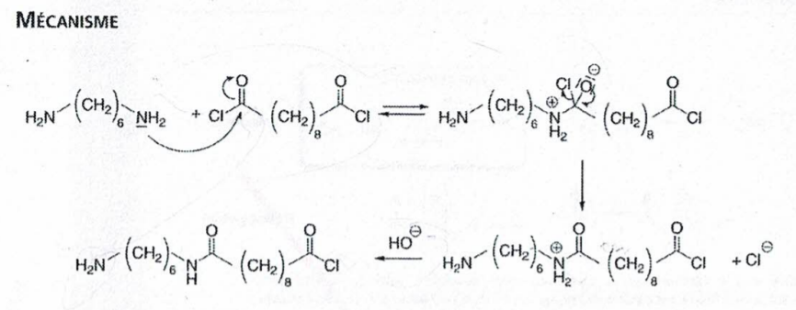

1. **Transformations en chimie organique : aspects macroscopiques**
2. **Modification de la chaîne carbonée**

- On peut **allonger** la chaîne carbonée :

**- Alkylation :** L’alkylation permet de rallonger la chaîne carbonée d’un alcane en le faisant réagir avec un alcène. Cette réaction est l’inverse du craquage :

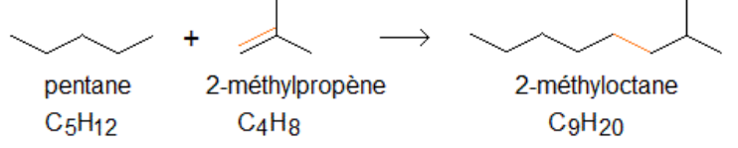

**- Polymérisation :** La polymérisation par polyaddition permet de rallonger la chaîne carbonée d’un composé organique comportant une double liaison C=C par réaction d’addition, les unes à la suite des autres, d’un grand nombre de ces molécules, appelées monomères. Le produit de cette addition est une macromolécule. (voir polyaddition radicalaire pour les questions)

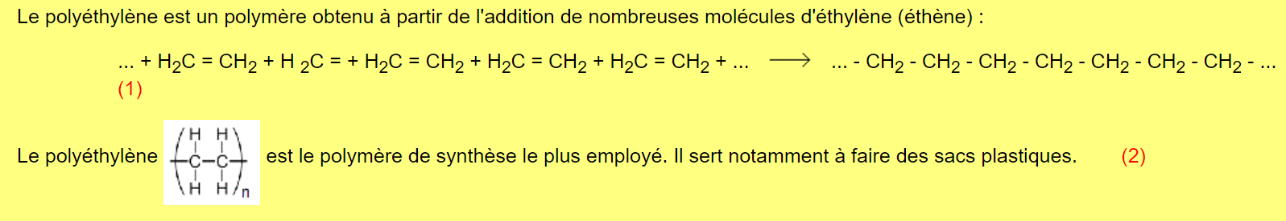

- On peut aussi **raccourcir** la chaîne carbonée :

**- Craquage :** Le craquage catalytique consiste à casser, en présence de catalyseur, les molécules d’hydrocarbures à longue chaîne carbonée en molécules plus petites dont certaines pssoèdent une double liaison. On donne un exemple de réaction de ce type. Elle a lieu à haute température (500 °C) à pression atmosphérique et en présence de catalyseur :

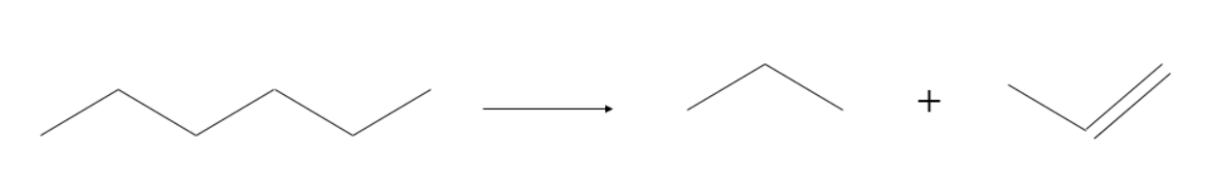

**- Vapocraquage :** Le vapocraquage est un craquage d’alcanes en présence de vapeur d’eau afin d’obtenir des alcènes. On donne un exemple de réaction de ce type. Elle a lieu à haute température (800 °C) à pression atmosphérique et en présence de vapeur d’eau :

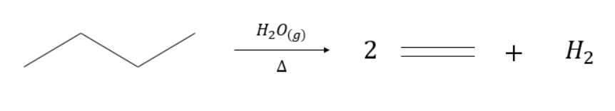

Transition : En plus de la chaîne carbonée, on peut également modifier le groupe caractéristique d’une molécule.

1. **Modification de groupes caractéristiques**

- Exemple : Oxydation d’un alcool (formation du vinaigre)

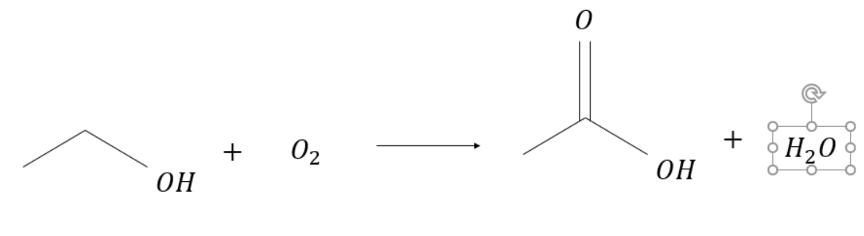

Transition : On aimerait pouvoir classe les réactions dans des catégories mieux définies, selon la variation du squelette de la molécule.

1. **Les principales classes de réactions en chimie organique**

**- Substitution :** Un atome ou un groupe d’atomes est remplacé par un autre atome ou groupe d’atomes

Exemple : (Ne pas le dire mais il s’agit d’une activation électrophile suivi d’une SN2)

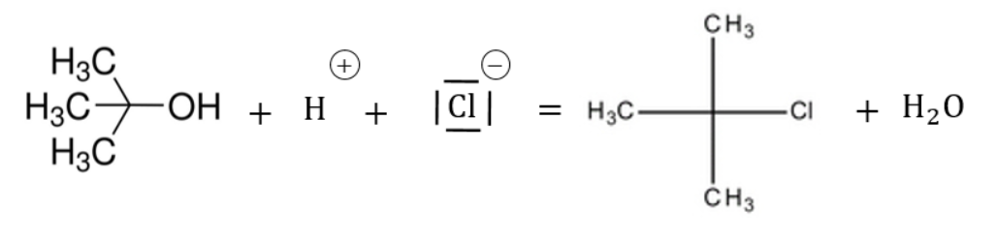

**- Elimination :** Un atome ou un groupe d’atomes portés par des atomes adjacents est éliminé pour former une liaison multiple.

Exemple : 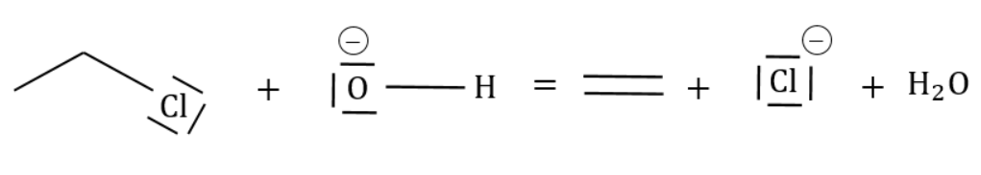

**- Addition :** Un atome ou un groupe d’atomes est ajouté aux atomes d’une liaison multiple.

Exemple : 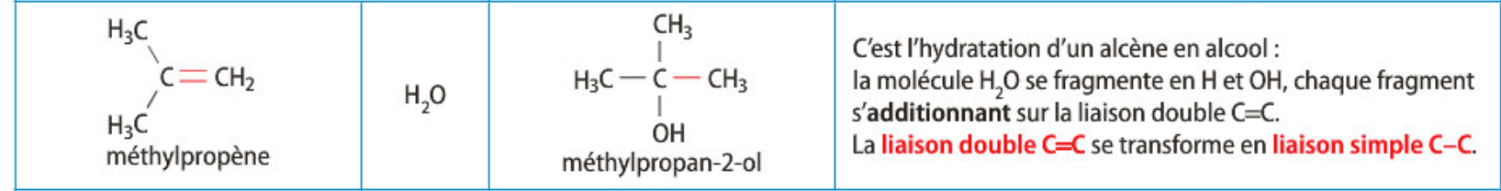

Transition : On veut désormais comprendre pourquoi ces réactions se font par une approche microscopique.

1. **Vision microscopique**
2. **Electronégativité et liaison polarisée**

Définition (électronégativité) : L’électronégativité d’un atome traduit sa capacité à attirer le doublet d’électrons d’une liaison dans laquelle il est engagé.

- Illustrer la notion de liaison polarisée sur l’exemple de la molécule d’eau (l’oxygène est plus électronégatif que l’hydrogène) :

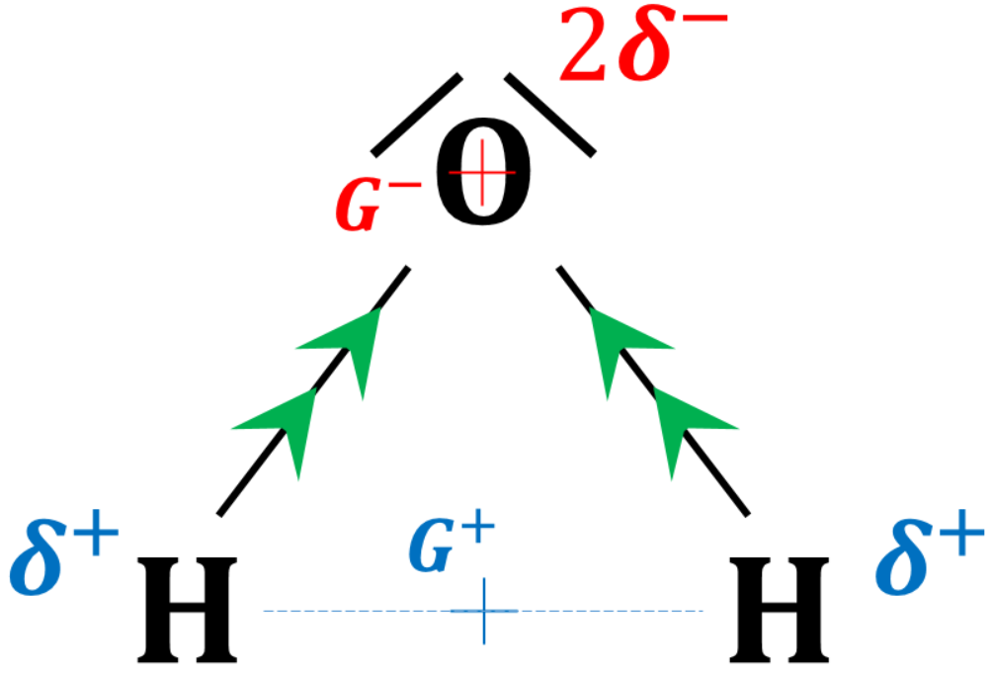

- Les barycentres des charges positives et négatives ne sont pas confondus ce qui confère à la molécule d’eau un moment dipolaire . Le moment dipolaire est un grandeur qui s’exprime en Debye ().

*Remarque : Par convention, une liaison carbone-hydrogène n’est pas polarisée.*

- Aller sur <https://www.ptable.com/> pour montrer la table périodique en électronégativité. Dire que généralement, l’atome qui a l’électronégativité la plus faible est le carbone. Donner les électronégativités de l’oxygène, de l’azote, du chlore. Préciser que en général les liaison C-O et C-N sont polarisée

Transition : On va utiliser cette compréhension des liaisons pour repérer les sites réactifs d’une molécule.

1. **Sites donneurs et accepteurs de doublets**

Définition (site donneur de doublet d’électrons) : Un **site donneur de doublet d’électrons** est un atome d’un édifice porteur de doublets électroniques non-liants ou qui est chargé (même partiellement) négativement.

Définition (site accepteur de doublet d’électrons) : Un **site accepteur de doublet d’électrons** est un atome d’un édifice qui porte une charge (même partielle) positive.

Montrer les sites accepteur et donneur de doublet d’électrons sur l’eau, et dans les molécules intervenant dans la réaction de substitution qu’on a montré un peu plus tôt slide 2

Transition : Comment interagissent ces sites et comment permettent-ils d’interpréter les réactions chimiques ?

1. **Mécanismes réactionnels**

Définition (acte élémentaire) : Un **acte élémentaire** est une réaction qui a une réalité microscopique. Par exemple, seul un nombre limité de molécules peuvent se rencontrer simultanément, seul un nombre limité de liaisons peuvent simultanément se former ou se briser.

Définition (mécanisme réactionnel) : Un **mécanisme réactionnel** est un ensemble de réactions associées à des actes élémentaires, ce qui permet de décrire l’évolution d’un système chimique.

Définition (flèche courbe) : Une **flèche courbe** est un outilpermettant de visualise le déplacement d’un électron ou d’un doublet d’électrons. On l’oriente d’un site donneur d’électron vers un site accepteur d’un doubler électronique.

- On repart de l’exemple de la substitution nucléophile donnée plus tôt. On a un mécanisme en deux étapes :

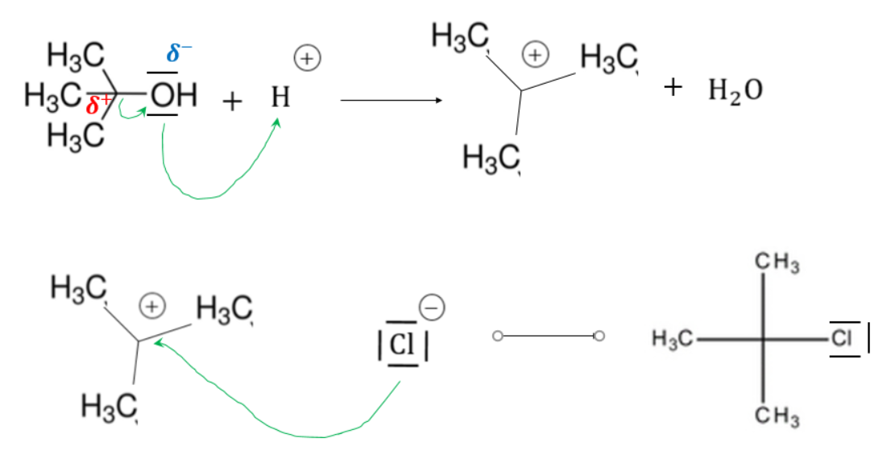

- La réaction est montrée sur la vidéo :

<https://www.youtube.com/watch?v=uxLVWS1e1zg>

|  |
| --- |
| Explication manip : (Substitution nucléophile du 2-méthylpropan-2-ol)  - Faire les lavages devant le jury et peser pour calculer le rendement (l’alcool et le réactif limitant mais la réaction n’est pas totale.  - Multiplier par deux les quantités pour avoir un volume à laver plus grand. |

**EXPERIENCE 2**

**Conclusion :**

On fait un résumé sur l’importance de la description microscopique qui permet notamment de prévoir la vitesse des réactions par exemple.

On ouvre sur la sélectivité : à partir du mécanisme, on peut voir quels groupes vont réagir et quelles peuvent être les réactions parasites.